3.2 Предоставление социальной помощи на основании социального контракта

Социальная помощь на основании социального контракта предоставляется малоимущим семьям с детьми (далее - семья) в целях осуществления мероприятий, связанных исключительно с производством молочной продукции при ведении личного подсобного или крестьянского (фермерского) хозяйства в форме денежной выплаты:
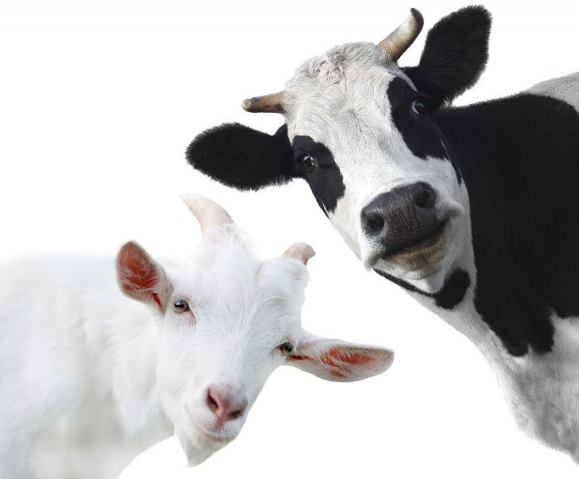
1) на приобретение крупного рогатого скота (далее - KPC) в размере до 400000 рублей;
2) на приобретение коз молочных пород в размере до 120000 рублей.

Социальная помощь на основании социального контракта на приобретение KPC, коз молочных пород предоставляется гражданам, фактически проживающим в жилом доме (части жилого дома), в котором они зарегистрированы по месту жительства, или в многоквартирном доме с придомовой территорией, позволяющей строительство или имеющей животноводческие помещения и сооружения для хранения кормов.

Социальный контракт, который заключается с одним из членов семьи, предусматривает осуществление ряда мероприятий и выполнение гражданином определенных обязанностей.

Социальная помощь на основании социального контракта на приобретение KPC предоставляется семьям, не имеющим крупного рогатого скота, на приобретение коз молочных пород - не имеющим мелкого рогатого скота, при наличии дворовых хозяйственных помещений (коровника, хранения сена) и кормов (сена и комбикормов) для содержания KPC, коз молочных пород.
При отсутствии дворовых хозяйственных помещений выплата социальной помощи на основании социального контракта осуществляется частями на мероприятия по постройке (ремонту) дворовых хозяйственных помещений.

Заключение социального контракта осуществляется при условии:
- отсутствия недвижимого имущества, которое может сдаваться в аренду и приносить доход;
- отсутствия механического транспортного средства (прицепа, полуприцепа) со сроком эксплуатации до 5 лет;
- отсутствия исполнительного производства о взыскании (аресте) денежные средств, об аресте имущества, возбужденного в отношении членов многодетной семьи (семьи).

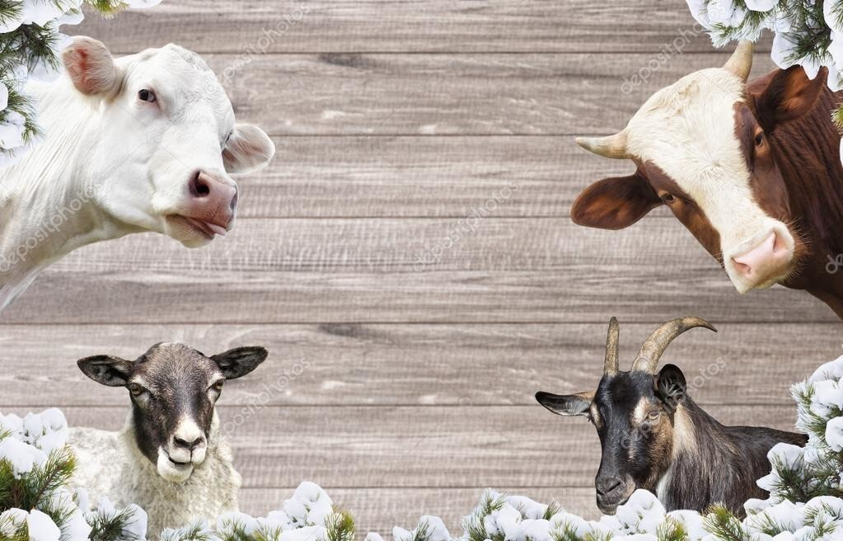
Социальный контракт на приобретение KPC, коз молочных пород в целях осуществления мероприятий, связанных исключительно с производством молочной продукции, заключается на срок 2 года.

Социальная помощь на указанные цели предоставляется не чаще чем один раз в четыре года.

Документы, которые необходимо представить:

- документы о доходах за три последних календарных месяца, предшествующих месяцу подачи заявления, гражданина и всех членов его семьи или одиноко проживающего гражданина;
- документы о степени родства и (или) свойства членов семьи, их совместном проживании и ведении совместного хозяйства;
- документы о принадлежащем семье или одиноко проживающему гражданину на праве собственности имуществе;
- паспорт (для предъявления);
- сберегательную книжку или реквизиты банковской карты.

С документами нужно обращаться в Отделение по работе с гражданами в г.Петрозаводске и Прионежском районе Центра социальной работы Республики Карелия.
Телефоны для справок: 78-38-24, 76-56-04, 44-54-01

